Związek Harcerstwa Polskiego
Hufiec Ziemi Sanockiej
im. ks. hm. Zdzisława Peszkowskiego

Harcerska Ogólnopolska Akcja Ekologiczna „Florek”
XXXI edycja
Rok 2019/2020

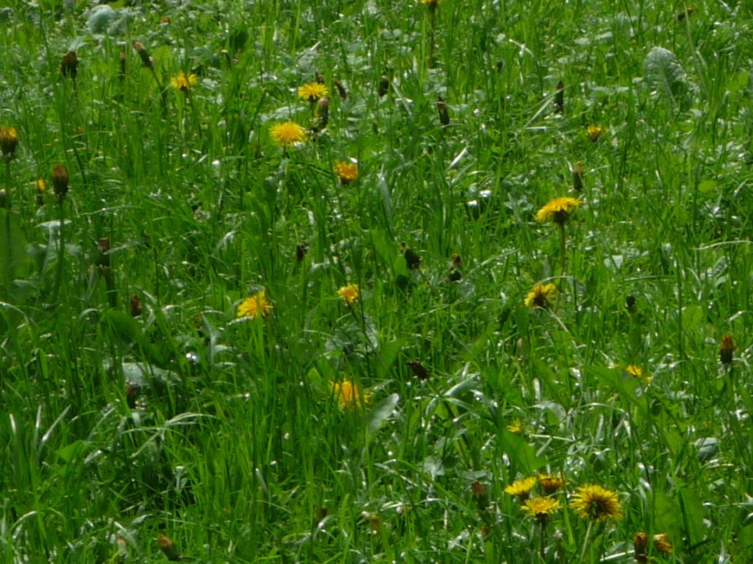
Druhny i druhowie! Miłośnicy przyrody!
Harcerska Ogólnopolska Akcja Ekologiczna „Florek”, w tej edycji swoje zadania skupia wokół roślin zielnych. Te niewielkie rośliny są niezwykle intrygujące! Między innymi, dzięki nim, my ludzie, możemy istnieć na tej planecie. Pochylmy się nad nimi, zachwyćmy! Może niektórych z nich, na żywo, już nie zobaczą przyszłe pokolenia? A może odkryjemy jakieś nowe gatunki? Pomyślmy jakie łączą nas więzi i zależności!
Liczymy na to, że zechcecie razem z nami zagłębić się w świat roślin zielnych! Przed Wami 5 zdań! Realizację kilku z nich możecie rozpocząć już we wrześniu. Pamiętajcie jednak o wysyłaniu meldunków w określonych terminach!
Regulamin:
1. Czas trwania akcji: 15 września 2019 r. - 31 maja 2020 r.
Podsumowujący akcję „Florek” XXII Zlot Harcerzy Ekologów odbędzie się
w dniach 29 - 31 maja 2020 r. na bazie BERDO w Myczkowcach.
2. Uczestnicy: gromady zuchowe, drużyny harcerskie, starszoharcerskie
i wędrownicze oraz koła przyrodnicze, klasy szkolne.
3. Zgłoszenia: do 15 września 2019 r. Zgłoszenie zawierające nazwę drużyny i środowisko działania, kategorię wiekową, nazwisko, stopień i telefon kontaktowy do drużynowego lub opiekuna grupy, dokładny adres do korespondencji należy przesłać na adres e-mail: floreksanok@gmail.com
4. Meldunki: Po każdym wykonanym zadaniu prosimy o przesłanie, w formie elektronicznej na adres floreksanok@gmail.com bardzo dokładnych
i rozbudowanych meldunków. W temacie maila proszę umieścić: nazwę zgłoszonej drużyny oraz numer zadania ( np.: 4 DH zadanie 1). Pamiętajcie, że na tej podstawie oceniamy Wasze działania! Sztab po ocenie każdego meldunku przesyła informację zwrotną do nadawcy i jest to potwierdzenie, że meldunek dotarł!
Prace i zgromadzone materiały przywieźcie ze sobą na zlot podsumowujący akcję. Każda drużyna zaprezentuje efekty swojej kilkumiesięcznej pracy na wystawie. Podczas Zlotu Ekologów odbędzie się konkurs na najciekawszą prezentację działań związanych z realizacją zadań. Pamiętajcie, że dbamy
o nasze środowisko, więc na ekspozycjach nie umieszczamy zerwanych roślin, gałęzi drzew i krzewów. Liczymy na Waszą kreatywność!
Koniecznie musicie polubić naszą stronę na facebooku, zarówno opiekunowie jak i uczestnicy. Tam będą pojawiać się wszystkie informacje dotyczące realizacji zadań, regulaminy dodatkowych konkursów, albumy ze zdjęciami.
www.facebook.com/HarcerskaOgólnopolskaEkologicznaAkcjaFLOREK
Wszystkim miłośnikom przyrody życzymy powodzenia!
Sztab
Harcerskiej Ogólnopolskiej Ekologicznej Akcji „Florek”

Zadania
dla zuchów, harcerzy, wędrowników oraz szkolnych kół przyrodniczych
(każdy dostosuje poziom realizacji zadań do swoich możliwości)

Zadanie 1. Dziki zakątek.
Jesień to czas kiedy już niewiele roślin kwitnie. Coraz trudniej owadom zdobyć nektar. Chcemy byście znaleźli fragment zieleni, łąki, który pozostał bez ingerencji człowieka. Przypatrzcie się mu uważnie i odkryjcie związki roślin ze zwierzętami. Rośliny posiadają wyspecjalizowane narządy, które pozwalają na kontakt tylko niektórym gatunkom zwierząt. Zaobserwujcie czy rośliny zapylane są tylko przez pszczoły? A może istnieją nierozerwalne związki tylko pomiędzy jednym, jedynym gatunkiem owadów tak jak
w przypadku storczyków na wyspie Reunion i świerszczami, których głowa dokładnie pasuje wielkością do otworu w ostrodze z nektarem? Wybierzcie się w teren kilka razy. Obserwujcie, róbcie notatki, fotografujcie, rozmawiajcie
z fachowcami, rodzicami i dziadkami! Zdobytą wiedzą podzielcie się
z kolegami w szkole – możecie zrobić prezentację multimedialną lub gazetkę
z efektami Waszych obserwacji. A może macie inny pomysł?

Na meldunki w formie elektronicznej czekamy do 31 października 2019 r.

Zadanie 2. Zielnik tematyczny.
W tym zadaniu zapraszamy Was na zwiad terenowy. Pospacerujcie po lasach, łąkach, polach i bezdrożach i zbierzcie rośliny zielne. Zasuszcie je
a potem stwórzcie zielnik. Niech to będzie zielnik tematyczny, stworzony
z roślin określonego zbiorowiska lub typu roślin np. ruderalnych, leczniczych, traw czy tzw. „chwastów”. Na wyprawę zabierzcie klucze do oznaczania roślin, by pominąć te chronione, rzadkie czy zagrożone! Opracujcie etykiety zielnikowe. Podajcie nazwę gatunkową, stanowisko, siedlisko, datę zbioru
i nazwisko osoby zbierającej. Możecie też dołączyć zdjęcie każdej rośliny w jej naturalnym środowisku. Zbierzcie tylko po jednym okazie
z każdego gatunku i przekażcie ten zbiór do pracowni biologicznej jako pomoc naukową dla kolejnych roczników uczniów. Być może za kilka lat w wyniku np. osuszania gruntów niektóre z tych roślin już nie będą obecne w Waszej okolicy.
Na meldunki w formie elektronicznej czekamy do 15 grudnia 2019 r.

Zadanie 3. Zielone parapety.
Zima to czas odpoczynku dla roślin. Wokół wszechobecna biel i krótkie dni. Warto to zmienić! Proponujemy wprowadzenie świeżej, soczystej zieleni do naszych domów, harcówek lub klas. Stwórzcie ziołowe, aromatyczne parapety. Zadbajcie o różnorodność ziół. Zbierzcie informacje o ich zaletach i sposobach wykorzystania. Wykonajcie ciekawe tabliczki-metryczki, by inni też wzbogacili swoją wiedzę. A może wykorzystacie waszą hodowlę do przygotowania ziołowych sałatek, sosów lub kolorowych kanapek? Degustujcie, porównujcie smaki i aromaty, a przy okazji wzmacniajcie swój organizm.
Przyślijcie fotorelację z Waszych działań!

Na meldunki w formie elektronicznej czekamy do 28 lutego 2020 r.

Zadanie 4. Naturalne sposoby nawożenia roślin.
Podczas zimy rośliny nie mają łatwego życia. Brakuje im wystarczającej ilości światła i wody. Dowiedzcie się jak można zadbać o dobrą kondycję roślin. Poszukajcie wiadomości o naturalnych sposobach ich wzmacniania. Może znajdziecie przepis na nawóz z pokrzywy lub wodę wapienną
( z moczonych skorupek z jajek), itd. Zaopiekujcie się wybraną rośliną, zastosujcie na niej zdobytą wiedzę i przedstawcie wyniki swoich działań. Przeprowadźcie eksperyment. Postawcie hipotezę, zweryfikujcie ją
i wyciągnijcie wnioski. ( Możecie realizację tego zadania rozpocząć już jesienią). Pamiętajcie, by żadna roślina nie ucierpiała w wyniku Waszych działań! Zaprezentujcie wyniki swojej pracy w formie fotorelacji.

Na meldunki w formie elektronicznej czekamy do 31 marca 2020 r.

Zadanie 5. Roślinni sprzymierzeńcy.
Wiosna powoli przygotowuje nas do spędzania coraz większej ilości czasu na świeżym powietrzu. W czasie wycieczek porozglądajcie się i poszukajcie roślin miododajnych. Zobaczcie jak pracują pszczoły. Dowiedzcie się jakie korzyści mamy z obecności mniszków lekarskich? Może przygotujecie syrop z tych roślin, a może wybierzecie się do pszczelarza na degustację różnych gatunków miodu? Dowiedzcie się czy rośliny są naszymi sprzymierzeńcami np. w walce z komarami czy meszkami? Przygotujcie prezentację multimedialną „Roślinni sprzymierzeńcy” i zamieście ją w sieci, by jak największa ilość ludzi mogła z niej skorzystać!
Na meldunki w formie elektronicznej czekamy do 30 kwietnia 2020 r.

POWODZENIA!
Drużyny, które wykonają wszystkie zadania otrzymają zaproszenie
na Zlot Harcerzy Ekologów.

